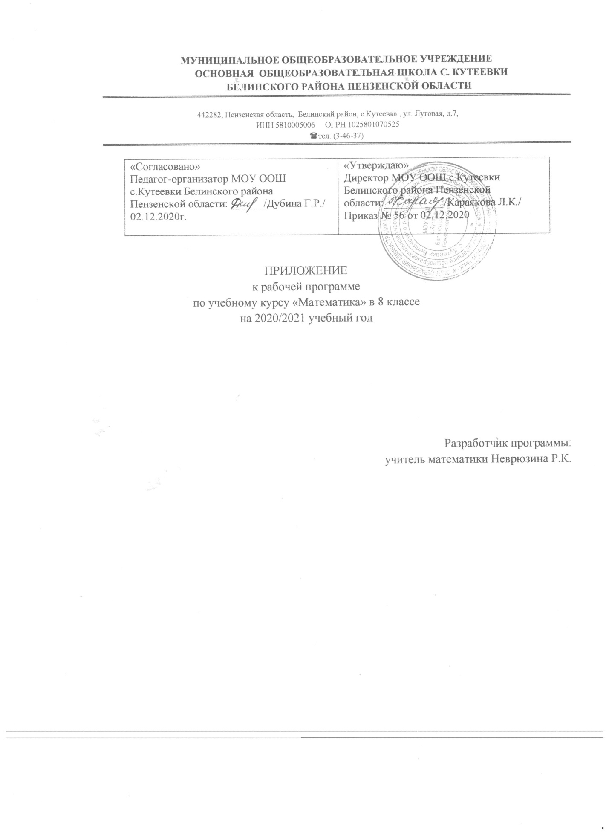

Настоящее приложение разработано на основании Письма Министерства просвещения России от 19.11. 2020 № ВБ-2141/03 «О методических рекомендациях», Методических рекомендаций Министерства просвещения России по организации образовательного процесса общеобразовательных организаций на уровне основного общего образования на основе результатов Всероссийских проверочных работ, проведенных в сентябре-октябре 2020г.
Изменения, вносимые в рабочую программу путем включения в освоение нового учебного материала и формирование соответствующих планируемых результатов с теми умениями и видами деятельности, которые по результатам ВПР в сентябре-октябре 2020г.были выявлены как проблемные поля.

Дата урока | Тема урока | Планируемые результаты | Содержание
01.12.2020 | Решение задач по теме «Площади многоуголь-ников» Корректировка результатов ВПР  Низкий процент выполнения задания № 3 | Умение извлекать информацию представленную в таблицах, на диаграммах, графиках. Читать информацию, представленную в таблицы, диаграммы, графика / извлекать интерпретировать информацию представленную в таблицах, на диаграммах, графиках отражающую свойства и характеристики реальных процессов и явлений | Введение в урок заданий и задач представленных в таблицах, диаграммах, графиках
02.12.2020 | Квадратный корень Корректировка результатов ВПР  Низкий процент выполнения задания № 8 | Овладение системой функциональных понятий, развитие умения использовать функционально – графические представления. Строить график линейной функции | Введение в урок заданий и задач по построению графика линейной функции
08.12.2020 | Теорема Пифагора Корректировка результатов ВПР  Низкий процент выполнения задания № 10 | Умение анализировать ,извлекать необходимую информацию, пользоваться оценкой и прикидкой при практических расчётах. Оценивать результаты вычислений при решении практических задач/ решать задачи на основе рассмотрения реальных ситуаций, в которых не требуется точный вычислительный результат | Введение в урок заданий и задач основанных на реальных ситуациях.
14.12.2020 | Преобразование выражений содержащих квадратные корни Корректировка результатов ВПР  Низкий процент выполнения задания № 11 | Овладение символьным языком алгебры выполнять несложные преобразования выражений: раскрыть скобки, приводить подобные слагаемые, использовать формулы сокращенного умножения | Введение в урок заданий на преобразование выражений
11.12.2020 | Теорема Пифагора Корректировка результатов ВПР  Низкий процент выполнения задания № 13,14 | Овладение геометрическим языком, формирование систематических знаний о плоских фигурах и их свойствах, использование геометрических понятий и теорем. Оперировать на базовом уровне понятия геометрических фигур: извлекать информацию о геометрических фигурах, представленную на чертежах в явном виде /применять геометрические факты для решения задач, в том числе предполагающих несколько шагов решения | В урок в водятся решение геометрических задач.
19.12.2020 | Преобразование выражений содержащих квадратные корни Корректировка результатов ВПР  Низкий процент выполнения задания № 16 | Развитие умений применять изученные понятия, результаты, методы для решения задач практического характера. Решать задачи разных типов (на работу, покупки, движение)/ решать просты и сложные задачи разных типов, выбирать соответствующие уравнения или системы уравнений для составления математической модели заданной реальной ситуации или прикладной задачи | В урок в водится решение задач на работу, на движение, на покупки и т.д.

